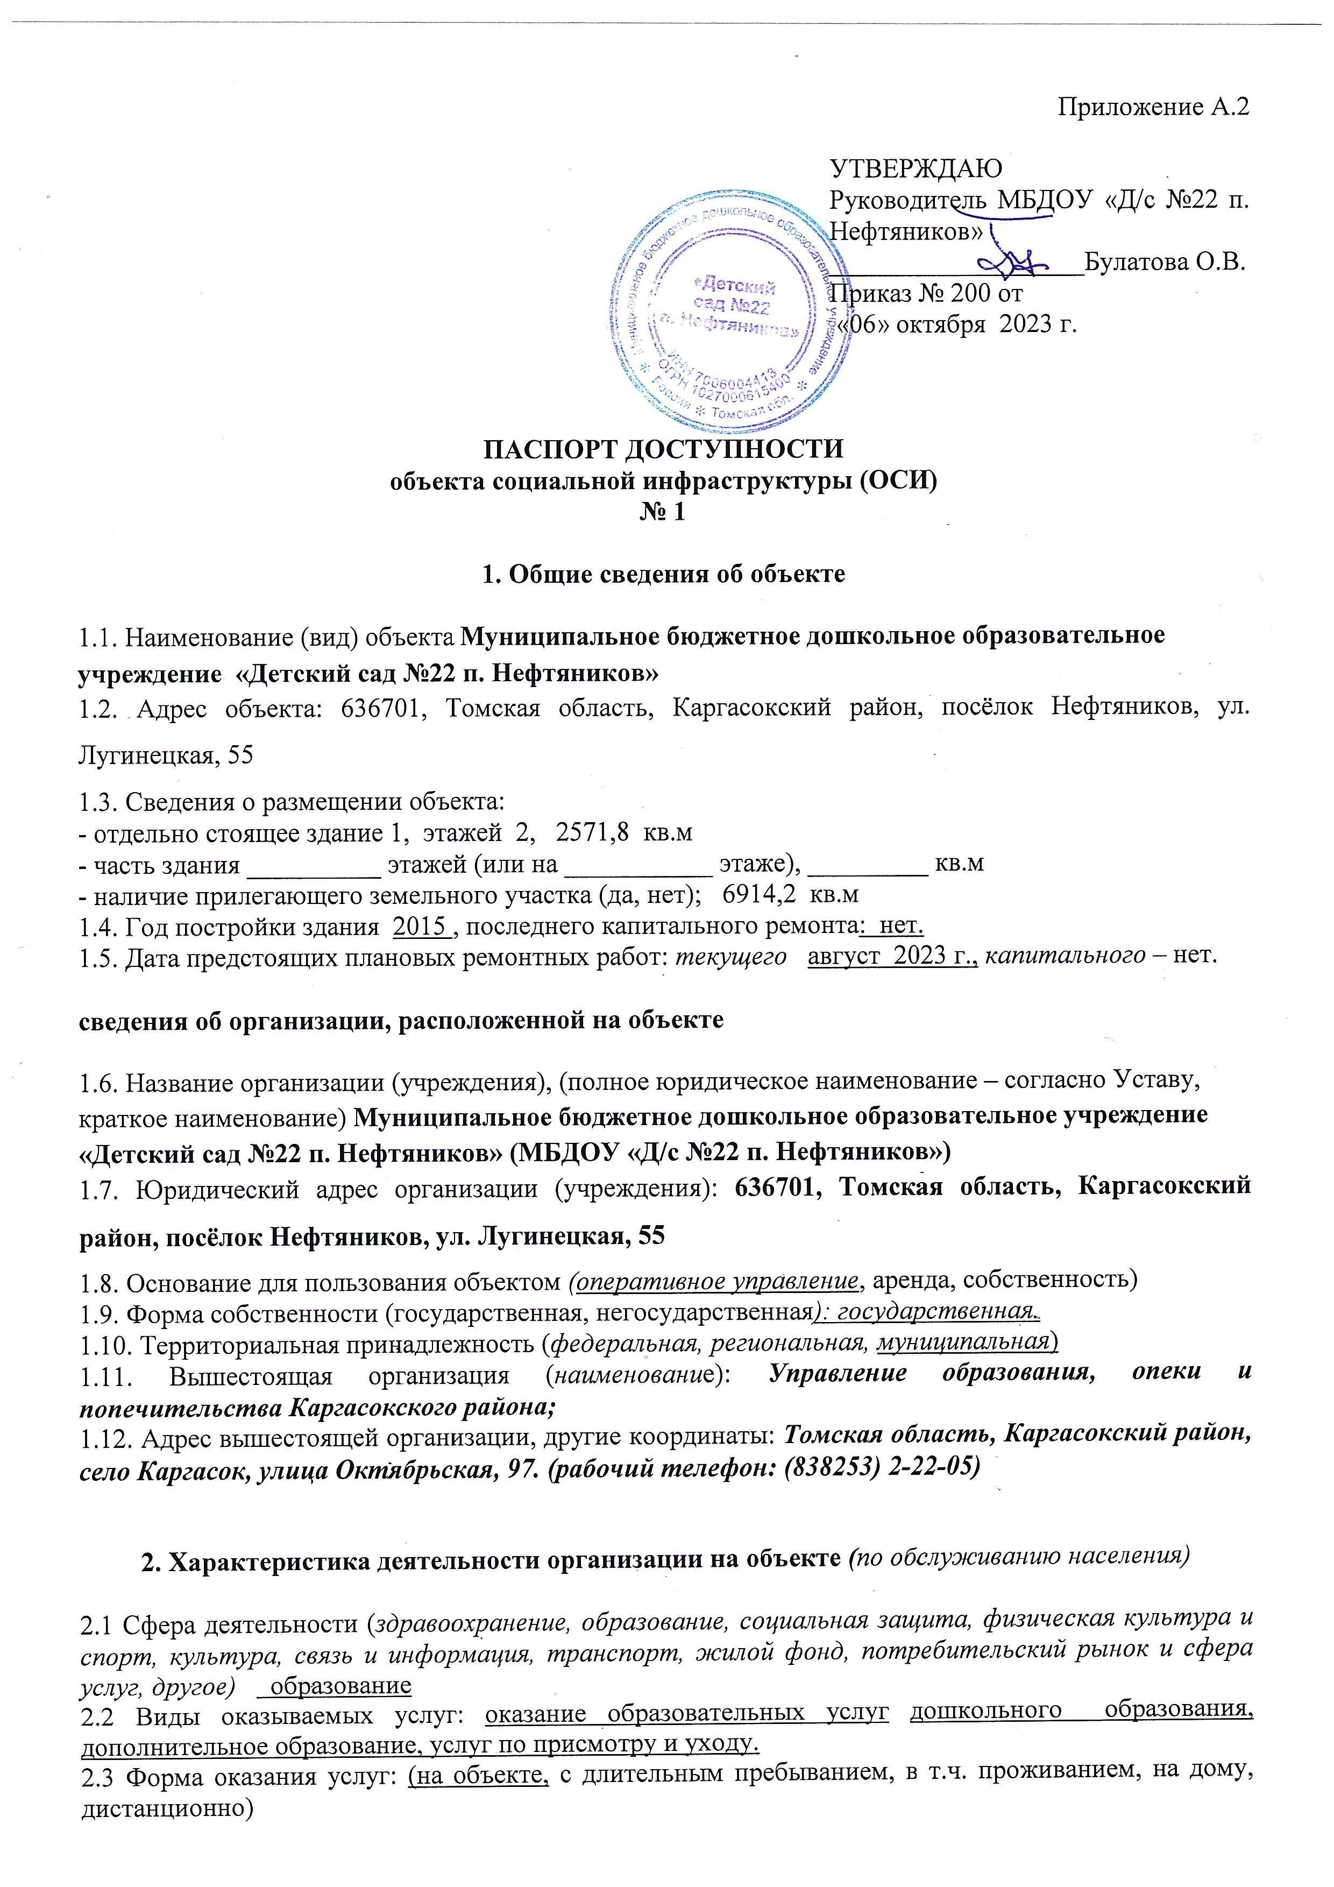

2.4 Категории обслуживаемого населения по возрасту: (дети, взрослые трудоспособного возраста, пожилые; все возрастные категории): дети
2.5 Категории обслуживаемых инвалидов: инвалиды, передвигающиеся на коляске, инвалиды с нарушениями опорно-двигательного аппарата; нарушениями зрения, нарушениями слуха, нарушениями умственного развития: нет
2.6 Плановая мощность: посещаемость (количество обслуживаемых в день), вместимость, пропускная способность: 145
2.7 Участие в исполнении ИПР инвалида, ребенка-инвалида (да, нет): да.

3. Состояние доступности объекта

3.1 Путь следования к объекту пассажирским транспортом
(описать маршрут движения с использованием пассажирского транспорта)
_асфальтированный участок дороги длинной 100 м., остановка «Лира», автобус № 3

наличие адаптированного пассажирского транспорта к объекту отсутствует_

3.2 Путь к объекту от ближайшей остановки пассажирского транспорта:
3.2.1 расстояние до объекта от остановки транспорта 200 м
3.2.2 время движения (пешком) 5 мин
3.2.3 наличие выделенного от проезжей части пешеходного пути (да, нет): да
3.2.4 Перекрестки: нерегулируемые; регулируемые, со звуковой сигнализацией, таймером; нет
3.2.5 Информация на пути следования к объекту: акустическая, тактильная, визуальная; нет
3.2.6 Перепады высоты на пути: есть, нет (описать) есть
Их обустройство для инвалидов на коляске: да

3.3 Организация доступности объекта для инвалидов – форма обслуживания*

№№  п/п | Категория инвалидов  (вид нарушения) | Вариант организации доступности объекта  (формы обслуживания)*
1. | Все категории инвалидов и МГН | Б
 | в том числе инвалиды:
2 | передвигающиеся на креслах-колясках | «ДУ»
3 | с нарушениями опорно-двигательного аппарата | «ДУ»
4 | с нарушениями зрения | «ДУ»
5 | с нарушениями слуха | Б
6 | с нарушениями умственного развития | Б
* - указывается один из вариантов: «А», «Б», «ДУ», «ВНД»

3.4 Состояние доступности основных структурно-функциональных зон

№№  п \п | Основные структурно-функциональные зоны | Состояние доступности, в том числе для основных категорий инвалидов**
1 | Территория, прилегающая к зданию (участок) | ДП-В
2 | Вход (входы) в здание | ДП-ГУ
3 | Путь (пути) движения внутри здания (в т.ч. пути эвакуации) | ДП-ГУ
4 | Зона целевого назначения здания (целевого посещения объекта) | ДП-ГУ
5 | Санитарно-гигиенические помещения | ДП-ГУ
6 | Система информации и связи (на всех зонах) | ДП-ГУ
7 | Пути движения к объекту (от остановки транспорта) | ДП-В
** Указывается: ДП-В - доступно полностью всем; ДП-И (К, О, С, Г, У) – доступно полностью избирательно (указать категории инвалидов); ДЧ-В - доступно частично всем; ДЧ-И (К, О, С, Г, У) – доступно частично избирательно (указать категории инвалидов); ДУ - доступно условно, ВНД – временно недоступно

3.5. ИТОГОВОЕ ЗАКЛЮЧЕНИЕ о состоянии доступности ОСИ: Объект социальной инфраструктуры Муниципальное бюджетное дошкольное образовательное учреждение «Детский сад №22 п. Нефтяников» доступен для категорий инвалидов с нарушением слуха, умственного развития. Необходимо адаптировать вход в здание, санитарно-гигиенические помещения, систему информации на объекте, пути движения к объекту путем применения индивидуальных решений с ТСР.

4. Управленческое решение

4.1. Рекомендации по адаптации основных структурных элементов объекта
№№  п \п | Основные структурно-функциональные зоны объекта | Рекомендации по адаптации объекта (вид работы)*
1 | Территория, прилегающая к зданию (участок) | Не нуждается
2 | Вход (входы) в здание | Индивидуальное решение с ТСР
3 | Путь (пути) движения внутри здания (в т.ч. пути эвакуации) | Индивидуальное решение с ТСР
4 | Зона целевого назначения здания (целевого посещения объекта) | Не нуждается
5 | Санитарно-гигиенические помещения | Индивидуальное решение с ТСР
6 | Система информации на объекте (на всех зонах) | Индивидуальное решение с ТСР
7 | Пути движения к объекту (от остановки транспорта) | Индивидуальное решение с ТСР
8 | Все зоны и участки
*- указывается один из вариантов (видов работ): не нуждается; ремонт (текущий, капитальный); индивидуальное решение с ТСР; технические решения невозможны – организация альтернативной формы обслуживания

4.2. Период проведения работ _____________________________________________________
в рамках исполнения не имеется
(указывается наименование документа: программы, плана)

4.3 Ожидаемый результат (по состоянию доступности) после выполнения работ по адаптации доступность объекта для всех категорий инвалидов
Оценка результата исполнения программы, плана (по состоянию доступности) ______________

4.4. Для принятия решения требуется, не требуется (нужное подчеркнуть): Согласование
Имеется заключение уполномоченной организации о состоянии доступности объекта (наименование документа и выдавшей его организации, дата), прилагается не имеется
__________________________________________________________________________________

4.5. Информация размещена (обновлена) на Карте доступности субъекта РФ дата ____________
__________________________________________________________________________________
(наименование сайта, портала)

5. Особые отметки

Паспорт сформирован на основании:

1. Анкеты (информации об объекте) от «06» октября 2023 г.,

